Министерство просвещения Российской Федерации
Российско-Таджикское Государственное Бюджетное Общеобразовательное Учреждение «Средняя общеобразовательная школа с углубленным изучением отдельных предметов в г. Турсунзаде имени Д.И. Менделеева»
VIII Международный конкурс исследовательских проектов школьников «Древо жизни»
Исследовательская работа:
«Согд — перекрёсток Великого шелкового пути»

Работу выполнила:
ученица 7 «Г» класса Амиркулова Омина Акрамжоновна
Научный руководитель:
Амиркулов Акрамжон Мамажонович
учитель «Истории таджикского народа»

г. Турсунзаде, 2026 г.
Содержание
Введение……………………………………………………………………………………...стр.3
1. История формирования Великого шелкового пути……………………………………..стр.5
2. Согд и его географическое положение…………………………………………………..стр.7
3. Согдийцы и их торговая деятельность…………………………………………………..стр.9
4. Города Согда и их роль в системе Великого шелкового пути………………………...стр.12
5. Культура, религия и влияние Согда…………………………………………………….стр.15
6. Причины упадка Согда………………………………………………………………….стр.17
7. Культура Согда…………………………………………………………………………..стр.20
8. Язык и письменность Согда…………………………………………………………….стр.23
Заключение…………………………………………………………………………………стр.26
Список использованной литературы……………………………………………………...стр.27
Приложение………………………………………………………………………………...стр.29

Введение
История международных контактов в древности неразрывно связана с формированием и функционированием торговых путей, которые обеспечивали не только экономический обмен, но и глубокое культурное взаимодействие между цивилизациями. Одним из наиболее значимых явлений такого рода является Великий шелковый путь — сложная система караванных маршрутов, соединявшая Восточную Азию, Центральную Азию, Ближний Восток и Европу.
Как отмечал известный историк Фернан Бродель, «торговые пути в истории человечества были не просто дорогами обмена товарами, а настоящими артериями цивилизации, по которым двигались идеи, технологии и культуры». В этом контексте Великий шелковый путь выступает как один из первых примеров глобальной коммуникационной системы древнего мира.
Особое значение в функционировании данной системы имел регион Согд, расположенный в Центральной Азии. По мнению ряда исследователей, в частности Р. Фрай и Б. Литвинского, Согд являлся «ключевым посредническим звеном между Востоком и Западом», обеспечивая устойчивые торговые и культурные связи между различными регионами Евразии.
Географическое положение Согда на пересечении основных караванных маршрутов способствовало его превращению в один из важнейших торгово-экономических центров древности. Через его территорию проходили торговые пути, связывавшие Китай с Ираном, Индией и Средиземноморьем. Города Согда играли роль не только торговых пунктов, но и центров ремесленного производства, культуры и дипломатии.
Как подчёркивает академик Б. Гафуров, «Согд в эпоху расцвета Великого шелкового пути представлял собой уникальное явление, где торговля, культура и политика переплетались в единую систему взаимодействия». Действительно, согдийское общество отличалось высокой степенью экономической активности и культурной открытостью, что способствовало его ведущей роли в международной торговле.
Согдийцы, населявшие данный регион, стали известны как одни из наиболее активных и профессиональных торговцев древнего мира. Они создавали торговые колонии, владели несколькими языками и выступали посредниками между различными цивилизациями. Их деятельность обеспечивала устойчивость торговых связей и способствовала распространению культурных и религиозных традиций.
Актуальность данного исследования обусловлена тем, что современные процессы глобализации во многом имеют исторические корни, связанные с функционированием таких систем, как Великий шелковый путь. Изучение роли Согда позволяет глубже понять механизмы межцивилизационного взаимодействия в древности и выявить значение Центральной Азии как исторического пространства культурного обмена.
Таким образом, исследование темы «Согд — перекрёсток Великого шелкового пути» имеет важное научное значение, поскольку позволяет раскрыть роль региона в формировании древней системы международных связей и осмыслить его вклад в развитие мировой цивилизации.
Актуальность исследования
Тема актуальна, потому что:
- Великий шелковый путь сегодня вновь привлекает внимание;
- Согд сыграл ключевую роль в мировой торговле;
- изучение истории региона важно для понимания культурного наследия Центральной Азии.
Цель исследования
Изучить значение Согда как центра Великого шелкового пути.
Задачи исследования
- исследовать историю шелкового пути;
- изучить географию Согда;
- проанализировать торговлю;
- определить культурную роль региона;
- выявить причины упадка.
Объект исследования
Великий шелковый путь
Предмет исследования
Роль Согда в системе торговли и культурного обмена.
Методы исследования
- исторический анализ;
- сравнительный метод;
- системный подход;
- анализ источников.
Гипотеза исследования
Согд стал ключевым центром шелкового пути благодаря выгодному положению и высокой активности его населения.
Новизна исследования
Работа показывает Согд как центр глобализации древнего мира.

1. История формирования Великого шелкового пути
История Великий шелковый путь представляет собой сложный и длительный процесс формирования международных торговых и культурных связей между Востоком и Западом. Этот путь не возник мгновенно — он складывался постепенно на протяжении нескольких столетий под влиянием экономических, политических и географических факторов.
Ещё задолго до официального открытия Великого шелкового пути существовали локальные торговые маршруты, связывавшие различные регионы Евразии. Народы Центральной Азии обменивались товарами с соседними территориями, включая Китай, Индию и Персию.
Основными предпосылками формирования единой торговой системы стали:
- развитие ремесленного производства;
- рост потребности в редких и ценных товарах;
- географическое положение Центральной Азии как промежуточного региона;
- необходимость установления дипломатических и экономических связей между государствами.
Особую роль сыграло производство шелка в Китае. Этот материал считался уникальным и высоко ценился в других странах, особенно в Римской империи. Именно спрос на шелк стал одним из главных факторов формирования дальних торговых маршрутов.
Официальное начало формирования Великого шелкового пути связано с деятельностью китайского дипломата Чжан Цянь во II веке до н. э.
По поручению императора династии Хань он отправился в длительное путешествие на запад с целью установления союзнических отношений с народами Центральной Азии. В ходе своих экспедиций Чжан Цянь:
- собрал важные географические сведения;
- установил контакты с различными народами;
- открыл новые пути для торговли.
Его путешествия сыграли ключевую роль в формировании постоянных торговых связей между Китаем и Западом. После этого началось активное развитие караванной торговли.
Развитие Великого шелкового пути можно условно разделить на несколько этапов:
1) Ранний этап (II в. до н. э. – I в. н. э.)
На этом этапе происходило становление основных маршрутов. Торговля носила эпизодический характер, но постепенно становилась регулярной.
2) Период расцвета (IV–VIII вв.)
Это время считается «золотым веком» шелкового пути. В этот период:
- активно развивалась международная торговля;
- укреплялись связи между государствами;
- особую роль начали играть согдийцы.
Именно в этот период Согд стал важнейшим центром торговли.
3) Поздний этап (IX–XV вв.)
Торговля постепенно сокращалась из-за:
- политической нестабильности;
- войн;
- развития морских путей.
Великий шелковый путь представлял собой не одну дорогу, а целую сеть маршрутов.
Основные направления:
- северный маршрут — через степи Центральной Азии;
- южный маршрут — через Иран и Ближний Восток;
- центральный маршрут — через города Согда.
Через такие города, как Самарканд и Бухара, проходили важнейшие торговые караваны.
Основным товаром был шелк, но также перевозились:
- специи (перец, корица);
- драгоценные камни;
- золото и серебро;
- стекло;
- ткани и изделия ремесленников.
Китай экспортировал шелк и фарфор, а Запад поставлял:
- стеклянные изделия;
- металлы;
- украшения.
Торговля носила обменный характер и способствовала экономическому развитию многих регионов.
Значение Великого шелкового пути выходит далеко за рамки торговли.
Он способствовал:
- распространению религий (буддизма, христианства, ислама);
- обмену научными знаниями;
- развитию технологий (бумага, порох);
- культурному взаимодействию народов.
Таким образом, Великий шелковый путь стал первым в истории примером глобализации.
Центральная Азия занимала ключевое положение в системе шелкового пути. Она была не просто транзитной территорией, а активным участником торговли.
Особенно важную роль играл Согд, который:
- контролировал основные маршруты;
- обеспечивал безопасность торговли;
- выступал посредником между странами.
Именно благодаря этому регион стал центром международной торговли.
История формирования Великого шелкового пути показывает, что он возник как результат взаимодействия множества факторов — экономических, политических и географических. Особую роль в этом процессе сыграли народы Центральной Азии, в том числе согдийцы.
Великий шелковый путь стал не только торговой системой, но и важнейшим каналом культурного обмена, оказавшим огромное влияние на развитие мировой цивилизации.
2. Согд и его географическое положение
Согд занимал особое место в системе Великого шелкового пути благодаря своему уникальному географическому положению и природным условиям. Именно эти факторы во многом определили его роль как важнейшего торгового и культурного центра древнего мира.
Согд располагался в Центральной Азии, на территории современных государств:
- Таджикистан
- Узбекистан
Основная часть Согда находилась в долине реки Зеравшан, которая обеспечивала регион водой и плодородными землями.
Согд граничил с:
- Бактрия на юге
- Хорезм на северо-западе
- кочевыми степями на севере
- территориями Китая на востоке
Такое расположение делало Согд связующим звеном между Востоком и Западом.
Климат Согда был континентальным:
- жаркое лето
- холодная зима
Несмотря на это, благодаря рекам и ирригации в регионе развивалось сельское хозяйство.
Основные природные особенности:
- плодородные оазисы
- наличие водных ресурсов
- удобные долины для поселений
Именно оазисы стали центрами жизни и торговли.
Согд состоял из развитых городов, которые играли ключевую роль в торговле.
Самарканд
Один из крупнейших и древнейших городов Центральной Азии.
Он был:
- важнейшим торговым центром;
- местом пересечения караванных путей;
- культурным центром региона.
Пенджикент
Известен как «Помпеи Центральной Азии».
Город славился:
- фресками;
- развитой архитектурой;
- ремесленным производством.
Бухара
Крупный центр торговли и науки.
Позднее стал одним из главных городов исламского мира.
Эти города образовывали сеть, которая обеспечивала функционирование торговли.
Согд находился на пересечении нескольких важнейших маршрутов Великий шелковый путь.
Через него проходили:
- караваны из Китая в Европу;
- торговые пути в Индию;
- маршруты в Персию и Ближний Восток.
Это делало Согд:
- стратегически важным регионом;
- центром обмена товарами;
- местом встречи различных культур.
Географическое положение Согда обеспечило ему ряд преимуществ:
- Торговое преимущество
Согд контролировал важные участки торговых путей.
- Экономическое развитие
Постоянный поток товаров способствовал богатству региона.
- Культурное разнообразие
Через Согд проходили представители разных народов и религий.
- Политическое влияние
Города Согда играли важную роль в международных отношениях.
Согд стал местом, где встречались культуры:
- китайская
- индийская
- персидская
- греческая
Здесь происходил обмен:
- идеями;
- религиями;
- технологиями.
Таким образом, Согд был не только торговым, но и культурным центром.
Природные условия Согда способствовали развитию караванной торговли:
- наличие воды позволяло караванам останавливаться;
- оазисы служили местами отдыха;
- развитое сельское хозяйство обеспечивало продовольствием.
Это делало регион удобным для длительных путешествий.
Географическое положение Согда сыграло решающую роль в его историческом развитии. Находясь на пересечении важнейших торговых путей, он стал ключевым центром Великого шелкового пути.
Благодаря природным условиям, развитым городам и выгодному расположению Согд превратился в один из важнейших регионов древнего мира, соединяющий Восток и Запад.
3. Согдийцы и их торговая деятельность
Согдийцы занимали особое место в истории Великий шелковый путь. Они не просто участвовали в торговле, а фактически стали её главными организаторами и посредниками между Востоком и Западом. Их деятельность оказала огромное влияние на экономическое и культурное развитие Евразии.
Согдийцы — это древний народ иранского происхождения, населявший регион Согд.
Основные особенности согдийцев:
- высокая предпринимательская активность;
- знание нескольких языков;
- умение вести переговоры;
- открытость к другим культурам.
Согдийцы с раннего времени занимались торговлей и постепенно превратились в профессиональных купцов.
Главной ролью согдийцев было посредничество. Они соединяли разные регионы, выступая связующим звеном между:
- Китаем
- Индией
- Персией
- Византией
Согдийцы редко перевозили товары по всему маршруту. Обычно они:
- покупали товары в одном регионе;
- перепродавали их в другом;
- передавали их следующему торговцу.
Такая система делала торговлю более безопасной и эффективной.
Одной из главных особенностей согдийской торговли было создание сети торговых колоний.
Согдийцы основывали поселения:
- в Китае (например, в районе города Дуньхуан);
- в Центральной Азии;
- в Иране и даже ближе к Византии.
Эти колонии выполняли функции:
- торговых пунктов;
- складов товаров;
- мест проживания купцов.
Они обеспечивали постоянное присутствие согдийцев на всём протяжении шелкового пути.
Согдийцы участвовали в торговле разнообразными товарами.
Основные товары:
- шелк (главный товар из Китая);
- специи;
- драгоценные камни;
- золото и серебро;
- ткани;
- стекло;
- изделия ремесленников.
Кроме того, согдийцы активно торговали лошадьми, которые высоко ценились в Китае.
Согдийская торговля была хорошо организована.
Основные элементы:
- караваны (группы торговцев);
- охрана маршрутов;
- договорённости между купцами;
- использование посредников.
Караваны могли включать десятки и даже сотни верблюдов. Они передвигались от одного оазиса к другому.
Согдийский язык стал международным языком общения на Великом шелковом пути.
Он использовался:
- в торговых сделках;
- в переписке;
- в дипломатии.
Благодаря этому согдийцы могли эффективно взаимодействовать с разными народами.
Согдийцы были не только торговцами, но и носителями культуры.
Они способствовали:
- распространению религий (буддизм, манихейство, христианство);
- обмену знаниями;
- развитию искусства.
Через их деятельность происходило взаимодействие различных цивилизаций.
Успех согдийцев объясняется рядом факторов:
- Географическое положение
Они жили в центре торговых путей.
- Опыт и традиции
Торговля передавалась из поколения в поколение.
- Гибкость и адаптация
Согдийцы легко приспосабливались к разным условиям.
- Сеть контактов
Они имели связи по всему шелковому пути.
- Доверие
Согдийские купцы пользовались репутацией надёжных партнёров.
Деятельность согдийцев имела огромное значение:
- развитие международной торговли;
- укрепление связей между государствами;
- распространение культур и технологий;
- формирование единого экономического пространства.
Они сыграли ключевую роль в функционировании Великого шелкового пути.
Согдийцы были главной движущей силой торговли на Великом шелковом пути. Благодаря их активности, опыту и широким связям Согд превратился в центр международной торговли.
Их деятельность способствовала не только экономическому развитию, но и культурному обмену между народами. Таким образом, согдийцы внесли огромный вклад в развитие мировой цивилизации.
4. Города Согда и их роль в системе Великого шелкового пути
Города Согд играли ключевую роль в функционировании Великий шелковый путь. Именно они были центрами торговли, ремёсел, культуры и управления. Через них проходили караваны, здесь заключались сделки, распространялись идеи и развивались международные связи.
Согдийские города представляли собой не просто населённые пункты, а сложные экономические и культурные центры, обеспечивающие стабильную работу всей торговой системы.
Города Согда формировались в оазисах и долинах рек. Они имели ряд характерных особенностей:
- выгодное географическое положение;
- развитую инфраструктуру;
- наличие рынков и ремесленных кварталов;
- укреплённые стены и оборонительные сооружения.
Каждый город выполнял функции:
- торгового центра;
- административного центра;
- культурного центра.
Города были связаны между собой сетью дорог и образовывали единую систему.
Самарканд был одним из крупнейших и наиболее развитых городов Согда.
Его значение заключалось в следующем:
- находился на пересечении торговых путей;
- являлся центром международной торговли;
- был важным культурным и политическим центром.
В Самарканде:
- функционировали крупные рынки;
- работали ремесленники;
- проживали представители разных народов.
Город стал символом богатства и процветания Согда.
Пенджикент играл важную роль в культурной жизни региона.
Он известен:
- уникальными фресками;
- развитой архитектурой;
- высоким уровнем искусства.
Город был важным торговым пунктом, но особенно выделялся как центр культуры и духовной жизни.
Фрески Пенджикента отражают:
- повседневную жизнь согдийцев;
- религиозные представления;
- мифологические сюжеты.
Бухара была одним из важнейших городов региона.
Её особенности:
- развитая торговля;
- высокий уровень образования;
- культурное разнообразие.
Позднее Бухара стала крупным центром науки и исламской культуры.
Города Согда имели развитую инфраструктуру, которая обеспечивала торговлю:
- караван-сараи (места отдыха для купцов);
- рынки (базары);
- склады товаров;
- мастерские ремесленников;
- системы водоснабжения.
Караван-сараи играли особенно важную роль:
- обеспечивали безопасность;
- давали возможность отдыха;
- служили местом обмена информации.
Города выполняли ключевые функции в торговле:
- Перевалочные пункты
Караваны останавливались для отдыха и обмена товаров.
- Центры обмена
Здесь происходила купля-продажа товаров.
- Финансовые центры
Заключались сделки, оформлялись договоры.
- Логистические узлы
Организовывались дальнейшие маршруты.
Города Согда были центрами культурного обмена.
Здесь:
- встречались представители разных народов;
- распространялись религии;
- развивались искусство и наука.
Города способствовали:
- взаимопониманию между культурами;
- развитию образования;
- распространению знаний.
Каждый город Согда имел определённую самостоятельность.
Города:
- управлялись местными правителями;
- имели собственные законы;
- обеспечивали безопасность торговли.
Несмотря на независимость, они активно взаимодействовали между собой.
Города Согда образовывали единую сеть.
Они:
- обменивались товарами;
- поддерживали экономические связи;
- обеспечивали функционирование торговли.
Эта система позволяла эффективно организовать движение караванов.
Города Согда играли ключевую роль в системе Великого шелкового пути. Они были центрами торговли, культуры и управления, обеспечивающими стабильность и развитие региона.
Благодаря развитой инфраструктуре и выгодному расположению города Согда стали важнейшими узлами международной торговли и культурного обмена.
5. Культура, религия и влияние Согда
Согд был не только важнейшим торговым центром Великий шелковый путь, но и мощным очагом культурного и духовного развития. Благодаря своему положению на пересечении торговых путей Согд стал местом активного взаимодействия различных цивилизаций, религий и традиций.
Культура Согда формировалась под влиянием различных народов и цивилизаций:
- иранской;
- индийской;
- китайской;
- греческой.
Это привело к формированию уникальной, многослойной культуры, сочетающей разные традиции.
Основные черты согдийской культуры:
- открытость к внешним влияниям;
- разнообразие форм искусства;
- высокий уровень развития ремёсел;
- активное взаимодействие с другими культурами.
Согд можно назвать одним из первых центров культурной глобализации.
Согдийское искусство отличалось яркостью, выразительностью и разнообразием.
Основные виды искусства:
- настенная живопись;
- скульптура;
- декоративно-прикладное искусство;
- архитектура.
Особенно известны фрески из Пенджикент, которые отражают:
- сцены повседневной жизни;
- мифологические сюжеты;
- религиозные обряды.
Эти изображения позволяют понять мировоззрение согдийцев и их представления о мире.
Города Согда отличались развитой архитектурой.
Характерные элементы:
- дворцы правителей;
- жилые дома с внутренними дворами;
- храмы и святилища;
- крепостные стены.
Города, такие как Самарканд, были не только торговыми, но и культурными центрами.
Архитектура отражала:
- социальную структуру общества;
- уровень развития технологий;
- религиозные взгляды.
Одной из важнейших особенностей Согда было религиозное многообразие.
Здесь сосуществовали различные религии:
- Зороастризм — основная религия раннего периода;
- Буддизм — пришёл из Индии;
- Христианство (несторианство);
- Манихейство;
- позже — Ислам.
Такое разнообразие объясняется активными контактами с другими народами.
Религия играла важную роль в жизни общества:
- определяла моральные нормы;
- влияла на искусство;
- формировала мировоззрение;
- регулировала общественные отношения.
Храмы и святилища были важными центрами общественной жизни.
Согдийцы активно способствовали распространению религий по шелковому пути.
Они:
- перевозили религиозные тексты;
- строили храмы;
- распространяли вероучения.
Например:
- буддизм распространился в Китай через согдийцев;
- манихейство получило широкое распространение благодаря их деятельности.
Таким образом, Согд стал важным духовным посредником.
Согдийский язык играл важную роль в культурном взаимодействии.
Он использовался:
- в торговле;
- в дипломатии;
- в религиозных текстах.
Согдийская письменность оказала влияние на развитие других письменных систем в Центральной Азии.
Согд оказал значительное влияние на развитие других регионов:
На Китай:
- распространение религий;
- влияние на искусство и музыку.
На Центральную Азию:
- развитие торговли;
- культурное взаимодействие.
На Ближний Восток:
- обмен знаниями и технологиями.
Наследие Согда сохраняется до сих пор:
- археологические памятники;
- фрески;
- письменные источники.
Они позволяют изучать:
- культуру древних народов;
- развитие торговли;
- взаимодействие цивилизаций.
Согд был не только торговым, но и культурным и духовным центром Великого шелкового пути. Здесь происходило взаимодействие различных культур, религий и традиций.
Благодаря своей открытости и активной деятельности согдийцы сыграли важную роль в распространении знаний, религий и культурных ценностей. Это делает Согд одним из ключевых центров мировой цивилизации древности.
6. Причины упадка Согда
Несмотря на длительный период процветания, Согд со временем утратил своё значение как ключевой центр Великий шелковый путь. Процесс его упадка был сложным и многофакторным. Он происходил постепенно под влиянием политических, экономических, культурных и внешних факторов.
Одной из главных причин упадка Согда стали арабские завоевания VII–VIII веков.
В ходе экспансии Арабские завоевания Центральной Азии:
- были разрушены многие города;
- изменилась политическая система региона;
- власть перешла к новым правителям.
Завоевания сопровождались:
- военными действиями;
- разрушением инфраструктуры;
- нарушением торговых связей.
Кроме того, введение новой административной системы изменило экономическую структуру региона.
После завоеваний началось активное распространение Ислам.
Это привело к:
- изменению религиозной структуры общества;
- постепенному исчезновению традиционных верований (например, Зороастризм);
- трансформации культурных традиций.
Хотя ислам стал важным фактором объединения региона, он также изменил прежние культурные и социальные основы согдийского общества.
Одной из ключевых причин упадка Согда стало изменение направлений торговли.
Со временем:
- часть маршрутов Великого шелкового пути сместилась;
- появились новые торговые центры;
- снизилась роль традиционных караванных путей.
Особенно важным стало развитие морской торговли, которая оказалась:
- более быстрой;
- менее опасной;
- более выгодной.
Это привело к уменьшению значения сухопутных маршрутов через Согд.
С X–XV веков активно развивались морские торговые пути между:
- Китаем;
- Индией;
- странами Ближнего Востока;
- Европой.
Морская торговля имела преимущества:
- возможность перевозить больше товаров;
- меньшие затраты;
- меньшее количество посредников.
В результате сухопутные торговые пути постепенно утратили своё значение.
Согд никогда не был единым централизованным государством.
Он состоял из отдельных городов, таких как:
- Самарканд
- Пенджикент
Каждый город имел свою власть и интересы.
Это привело к:
- отсутствию единой политики;
- слабой координации действий;
- уязвимости перед внешними угрозами.
Раздробленность ослабляла регион и мешала эффективной защите.
Регион Центральной Азии часто становился ареной военных конфликтов.
Войны приводили к:
- разрушению городов;
- снижению безопасности торговых путей;
- сокращению торговли.
Караваны становились более уязвимыми, что снижало активность торговли.
Снижение торговли привело к экономическому упадку:
- уменьшение доходов от торговли;
- сокращение производства;
- снижение уровня жизни населения.
Города теряли своё значение как торговые центры.
Со временем Согдийцы постепенно ассимилировались с другими народами региона.
Это выразилось в:
- исчезновении согдийского языка;
- утрате культурной идентичности;
- включении в новые этнические и культурные общности.
Таким образом, согдийцы перестали существовать как отдельный народ.
Упадок Согда не был мгновенным.
Он происходил постепенно и включал:
- политические изменения;
- экономический спад;
- культурную трансформацию;
- внешние воздействия.
Все эти факторы действовали одновременно и усиливали друг друга.
Упадок Согда был вызван совокупностью причин: арабскими завоеваниями, изменением торговых путей, развитием морской торговли, политической раздробленностью и культурными изменениями.
Несмотря на это, Согд оставил значительное наследие в истории мировой цивилизации. Его вклад в развитие торговли, культуры и международных связей остаётся важным и сегодня.
7. Культура Согда
Культура Согд является одним из ярчайших примеров синтеза различных цивилизаций древнего мира. Находясь на пересечении Великий шелковый путь, Согд стал центром интенсивного культурного обмена, где взаимодействовали традиции Востока и Запада.
Культура Согда отличалась богатством, разнообразием и высокой степенью развития, что делает её важным объектом изучения в истории мировой цивилизации.
Культура Согда формировалась под влиянием различных факторов:
- географическое положение на пересечении торговых путей;
- активная торговая деятельность согдийцев;
- взаимодействие с соседними цивилизациями;
- религиозное многообразие.
На неё оказали влияние:
- иранская культура;
- индийская цивилизация;
- китайская культура;
- эллинистические традиции.
В результате сложилась уникальная культурная система, сочетающая элементы разных народов.
Согдийское искусство достигло высокого уровня развития и отличалось яркостью и реалистичностью.
Основные направления искусства:
1. Настенная живопись (фрески)
Особенно известны фрески из Пенджикент, которые изображают:
- сцены повседневной жизни;
- пиршества и праздники;
- религиозные обряды;
- мифологические сюжеты.
Фрески отличаются:
- яркими красками;
- динамичностью;
- вниманием к деталям.
2. Скульптура
Согдийские мастера создавали:
- статуи;
- декоративные элементы;
- культовые изображения.
3. Декоративно-прикладное искусство
Развивались:
- ювелирное дело;
- керамика;
- ткачество.
Изделия отличались высоким качеством и художественным оформлением.
Архитектура отражала уровень развития общества и его культурные особенности.
Основные типы сооружений:
- дворцы;
- жилые дома;
- храмы;
- крепостные стены.
Города, такие как Самарканд, были хорошо укреплены и имели сложную планировку.
Характерные черты архитектуры:
- использование глины и кирпича;
- внутренние дворы;
- декоративные элементы;
- развитые системы водоснабжения.
Архитектура сочетала практичность и эстетическую выразительность.
Согд был развитым ремесленным центром.
Основные ремёсла:
- ткачество;
- обработка металлов;
- гончарное дело;
- ювелирное искусство.
Согдийские ткани были известны далеко за пределами региона и пользовались большим спросом.
Материальная культура включала:
- предметы быта;
- украшения;
- оружие;
- изделия для торговли.
Музыка занимала важное место в жизни согдийцев.
Она использовалась:
- на праздниках;
- в религиозных обрядах;
- в повседневной жизни.
Согдийские музыканты были известны в Китае и других странах.
Также популярны были:
- танцы;
- театральные представления;
- народные праздники.
Согдийское общество отличалось высоким уровнем развития.
Особенности образа жизни:
- активная торговля;
- городская культура;
- развитые семейные традиции;
- уважение к религии.
Семья играла важную роль, а традиции передавались из поколения в поколение.
Религия занимала центральное место в культурной жизни Согда.
Основные религии:
- Зороастризм
- Буддизм
- Манихейство
- Христианство
Религия влияла на:
- искусство;
- архитектуру;
- повседневную жизнь.
Согдийцы имели развитую письменность.
Согдийский язык использовался:
- в торговле;
- в дипломатии;
- в религиозных текстах.
Существовали школы, где обучали:
- письму;
- счёту;
- основам торговли.
Это способствовало высокому уровню образования.
Культура Согда оказала значительное влияние на другие регионы:
- на Китай (музыка, искусство);
- на Центральную Азию (традиции, ремёсла);
- на Ближний Восток (культурный обмен).
Согд стал важным центром распространения культурных ценностей.
Культурное наследие Согда сохраняется в:
- археологических памятниках;
- фресках;
- письменных источниках.
Оно имеет большое значение для изучения:
- истории Центральной Азии;
- развития мировой культуры;
- процессов взаимодействия цивилизаций.
Культура Согда представляет собой уникальное явление, сформировавшееся на пересечении различных цивилизаций. Она отличалась богатством, разнообразием и высоким уровнем развития.
Согд стал важным центром культурного обмена, оказав значительное влияние на развитие мировой цивилизации. Его культурное наследие продолжает изучаться и сегодня, оставаясь важной частью истории человечества.
8. Язык и письменность Согда
Язык и письменность Согд играли ключевую роль в развитии торговли, культуры и международных связей на Великий шелковый путь. Согдийский язык стал важнейшим средством общения между различными народами, а письменность обеспечивала передачу информации, знаний и культурных традиций.
Согдийский язык относится к восточноиранской группе иранских языков.
Его развитие происходило под влиянием:
- древнеиранских языков;
- местных диалектов Центральной Азии;
- контактов с другими народами.
Согдийский язык был близок к другим иранским языкам, но имел свои особенности, сформированные в условиях активного культурного обмена.
Согдийский язык получил широкое распространение благодаря торговой деятельности согдийцев.
Он использовался:
- на территории Центральной Азии;
- в Китае;
- в Восточном Туркестане;
- в торговых колониях по всему шелковому пути.
Фактически согдийский язык стал «международным языком» торговли.
Согдийский язык выполнял несколько важных функций:
1. Торговая функция
Он использовался при заключении сделок, ведении переговоров и обмене товарами.
2. Дипломатическая функция
Служил языком общения между представителями разных государств.
3. Культурная функция
На нём создавались литературные и религиозные тексты.
4. Образовательная функция
Использовался в обучении и передаче знаний.
Согдийцы имели развитую систему письма — Согдийская письменность.
Она возникла на основе арамейской письменности и имела следующие особенности:
- алфавитный характер;
- письмо справа налево;
- наличие особых знаков для звуков;
- адаптация к местным языковым особенностям.
Существовало несколько вариантов письма, которые использовались в разных регионах.
До наших дней сохранилось множество согдийских текстов.
Основные виды:
- торговые документы;
- письма;
- религиозные тексты;
- административные записи.
Особенно важны так называемые «согдийские письма», найденные в районе Китая. Они дают представление о жизни и деятельности купцов.
Согдийский язык активно использовался в религиозной сфере.
На нём распространялись тексты:
- Буддизм;
- Манихейство;
- Христианство.
Согдийцы переводили религиозные тексты с других языков, способствуя их распространению.
Согдийский язык играл важную роль в развитии международных отношений.
Он обеспечивал:
- взаимопонимание между народами;
- эффективное ведение торговли;
- обмен информацией.
Без общего языка развитие шелкового пути было бы значительно сложнее.
Согдийский язык оказал влияние на развитие других языков региона.
Он:
- способствовал формированию новых языковых традиций;
- оказал влияние на письменность народов Центральной Азии;
- стал основой для некоторых письменных систем.
Со временем согдийский язык перестал использоваться.
Основные причины:
- распространение Ислам;
- переход на арабский язык;
- ассимиляция согдийцев;
- изменение культурной среды.
В результате язык исчез как средство повседневного общения.
Язык и письменность Согда имели огромное значение:
- развитие торговли;
- укрепление международных связей;
- распространение знаний;
- сохранение культурного наследия.
Они стали важным элементом мировой истории.
Согдийский язык и письменность сыграли ключевую роль в функционировании Великого шелкового пути. Они обеспечивали связь между различными народами и способствовали развитию торговли и культуры.
Несмотря на исчезновение, их влияние сохраняется в истории и продолжает изучаться учёными.
Заключение
Проведённое исследование на тему «Согд — перекрёсток Великого шелкового пути» позволяет сделать вывод о том, что Согд занимал исключительное место в истории древнего мира и развития Великий шелковый путь.
Согд не был просто одной из территорий Центральной Азии — он стал ключевым узлом международной системы обмена, где соединялись торговые, культурные и духовные потоки Востока и Запада. Его значение выходило далеко за рамки региональной истории и имело общеевразийский масштаб.
В ходе работы было установлено, что уникальное положение Согда на пересечении караванных маршрутов способствовало его превращению в центр мировой торговли. Именно через согдийские города проходили основные торговые пути, связывавшие Китай, Индию, Персию и Средиземноморье. Это обеспечило региону не только экономическое процветание, но и мощное культурное развитие.
Особую роль в функционировании шелкового пути сыграли Согдийцы. Они выступали главными посредниками международной торговли, создавали торговые колонии, владели языками разных народов и обеспечивали бесперебойный обмен товарами и информацией. Благодаря их деятельности торговля приобрела организованный и системный характер.
Также было доказано, что Согд являлся не только экономическим, но и важнейшим культурным центром. Здесь происходило взаимодействие различных религий, традиций и художественных школ. Согдийская культура отличалась открытостью, многообразием и способностью к синтезу различных цивилизационных элементов. Это сделало регион уникальным явлением в истории древнего мира.
Язык и письменность Согда сыграли особую роль в укреплении международных связей. Согдийский язык стал универсальным средством общения на значительной части шелкового пути, обеспечивая торговые, дипломатические и культурные контакты между народами.
Вместе с тем исследование показало, что упадок Согда был закономерным историческим процессом, вызванным комплексом факторов: изменением торговых маршрутов, развитием морской торговли, политическими изменениями и культурной трансформацией региона.
Несмотря на исчезновение как самостоятельного культурного и политического центра, наследие Согда продолжает сохранять огромное значение. Археологические памятники, фрески, письменные источники и исторические свидетельства позволяют современным исследователям глубже понимать процессы взаимодействия цивилизаций.
Таким образом, можно сделать общий вывод: Согд являлся одним из важнейших центров древней глобализации, обеспечившим связь между различными цивилизациями и оказавшим значительное влияние на развитие мировой истории.
Результаты исследования подтверждают выдвинутую гипотезу о том, что именно географическое положение, активная торговая деятельность и культурная открытость сделали Согд ключевым узлом Великого шелкового пути.
Значение данной темы заключается в том, что она позволяет осмыслить историческую роль Центральной Азии как пространства взаимодействия цивилизаций и подчеркнуть вклад региона в развитие мировой культуры и экономики.
Список использованной литературы
- Гафуров Б. Г.
Таджики: древнейшая, древняя и средневековая история. — Душанбе: Ирфон, 1998.
(Фундаментальное исследование истории народов Центральной Азии, включая Согд и его роль в торговле и культуре.)
- Бартольд В. В.
Сочинения. Том II: Работы по истории Востока и Средней Азии. — Москва: Наука, 1963.
(Классический труд по истории Центральной Азии и Великого шелкового пути.)
- Литвинский Б. А.
История древней Центральной Азии. — Москва: Восточная литература, 2000.
(Археологические и исторические исследования региона Согда.)
- Фрай Ричард Н.
Наследие Ирана. — Москва: Наука, 1972.
(Анализ культурного и исторического влияния иранских народов, включая согдийцев.)
- Бродель Фернан
Материальная цивилизация, экономика и капитализм XV–XVIII вв. — Москва: Прогресс, 1986.
(Теоретическая основа понимания торговых систем и путей цивилизаций.)
- Большая российская энциклопедия. — Москва, 2004–2017.
(Статьи: «Согд», «Великий шелковый путь», «Согдийцы».)
- Историческая энциклопедия Центральной Азии. — Алматы, 2012.
(Систематизированные сведения о древних государствах региона.)
- Всемирная история: Энциклопедия. — Москва: Аванта+, 2010.
(Обзор развития торговых путей и цивилизаций.)
- История древнего мира: Учебник для вузов. — Москва: Просвещение, 2015.
(Разделы о торговых путях и цивилизациях Востока.)
- История Центральной Азии: Учебное пособие. — Душанбе: Ирфон, 2018.
(Подробное описание исторического развития региона Согда.)
- Литвинский Б. А.
«Согдийцы и их роль в международной торговле» // Восток. — 1995.
(Анализ экономической деятельности согдийцев.)
- Маршак Б. И.
«Культура и искусство Согда» // Археология СССР. — 1987.
(Исследование фресок и культурного наследия Пенджикента.)
- Hansen V.
The Silk Road: A New History. — Oxford University Press, 2012.
(Современное исследование структуры Великого шелкового пути.)
- Encyclopaedia Britannica — Silk Road
https://www.britannica.com/topic/Silk-Road
- UNESCO — Silk Roads Programme
https://en.unesco.org/silkroad
- Официальные исторические порталы Центральной Азии
(материалы по истории Согда и археологическим исследованиям)

Приложение
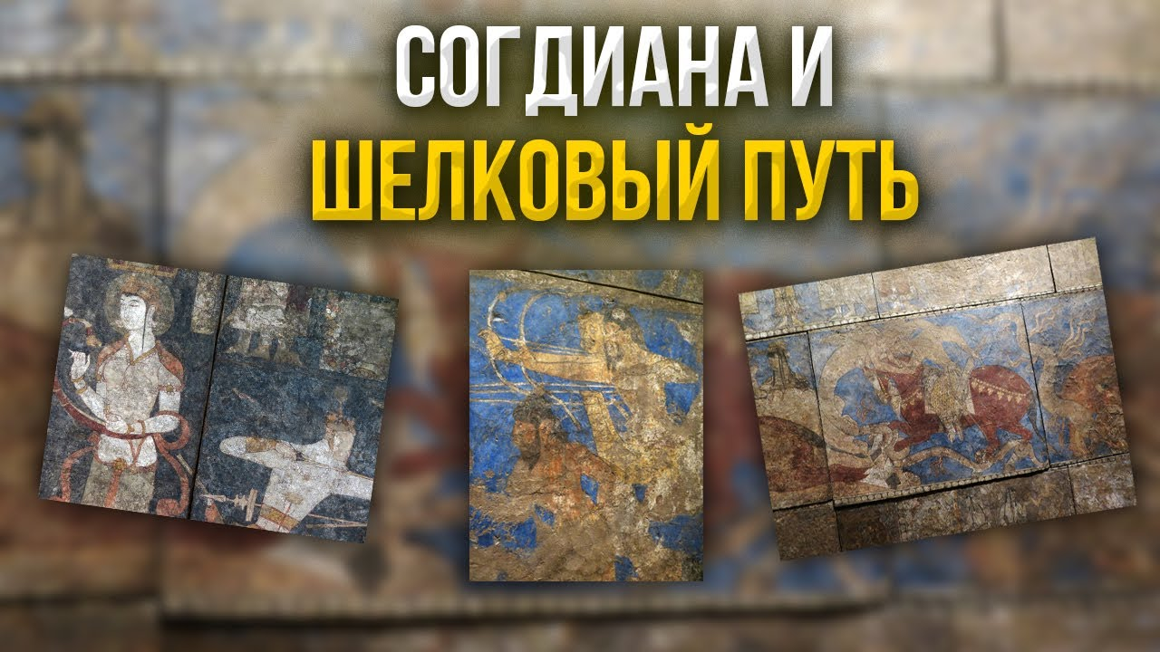
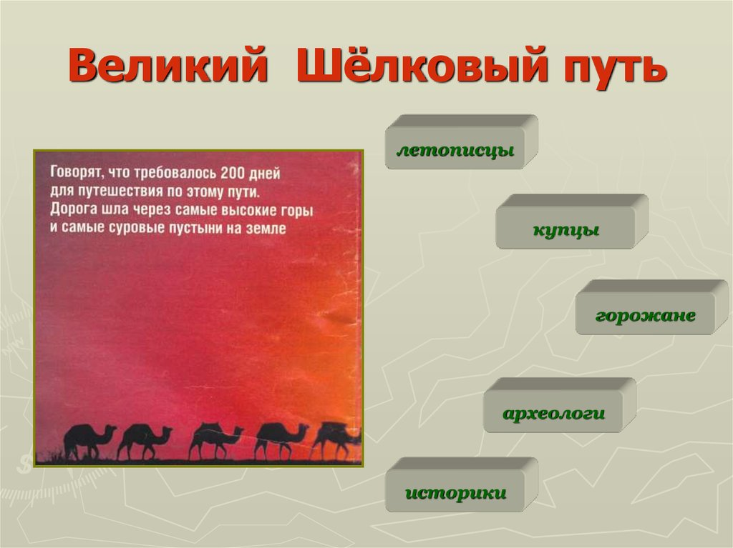
Рис.1. Согдиана и Великий шелковый путь.

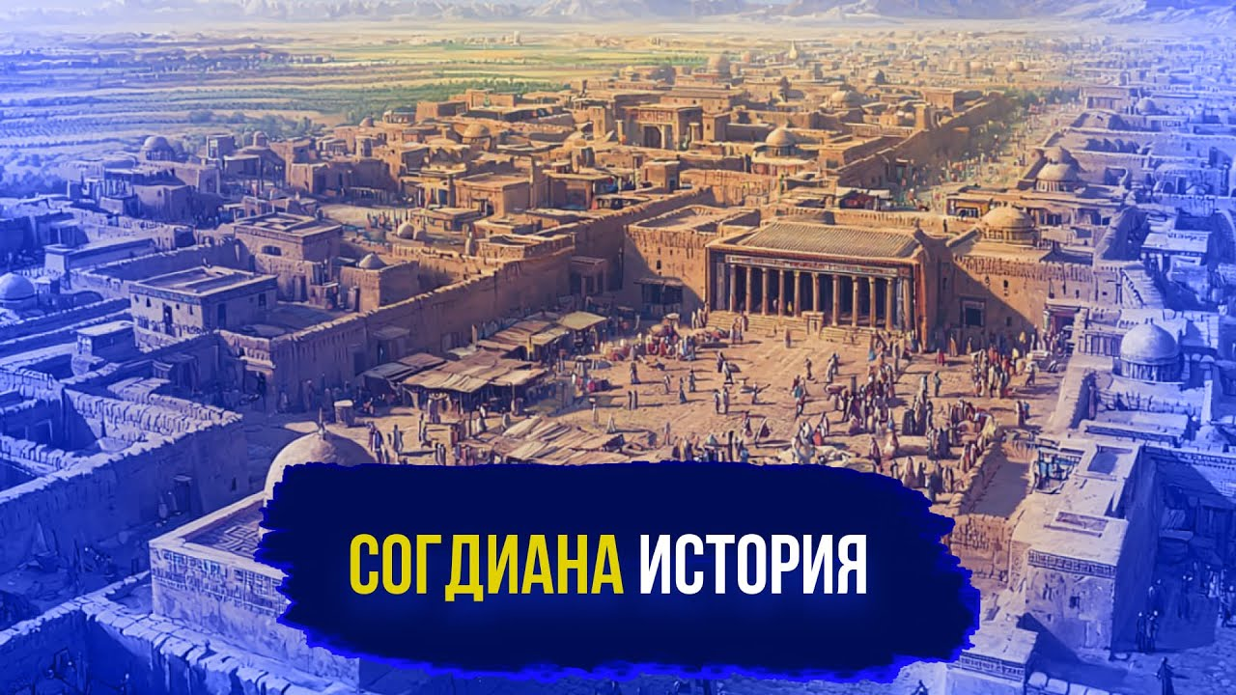
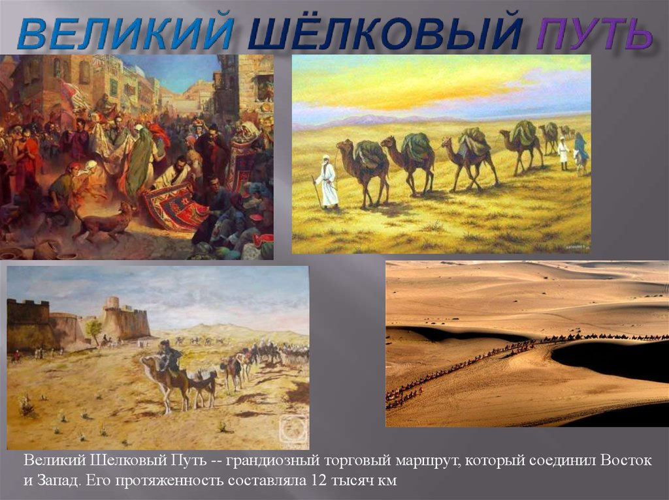
Рис.2. Маршрут Великого шелкового пути.
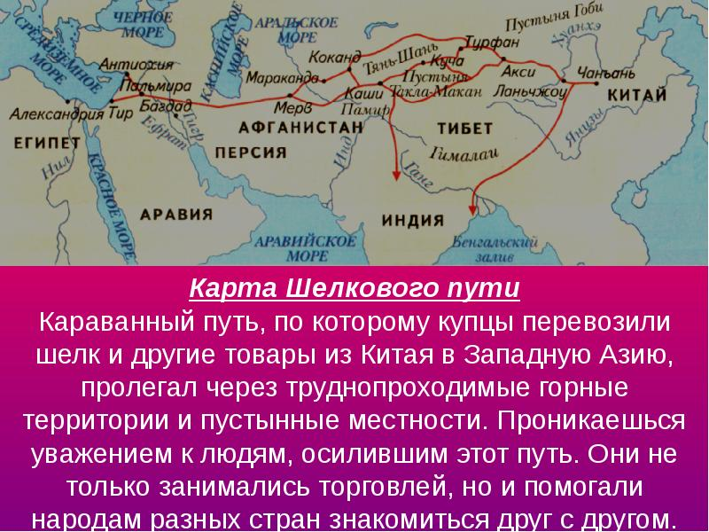
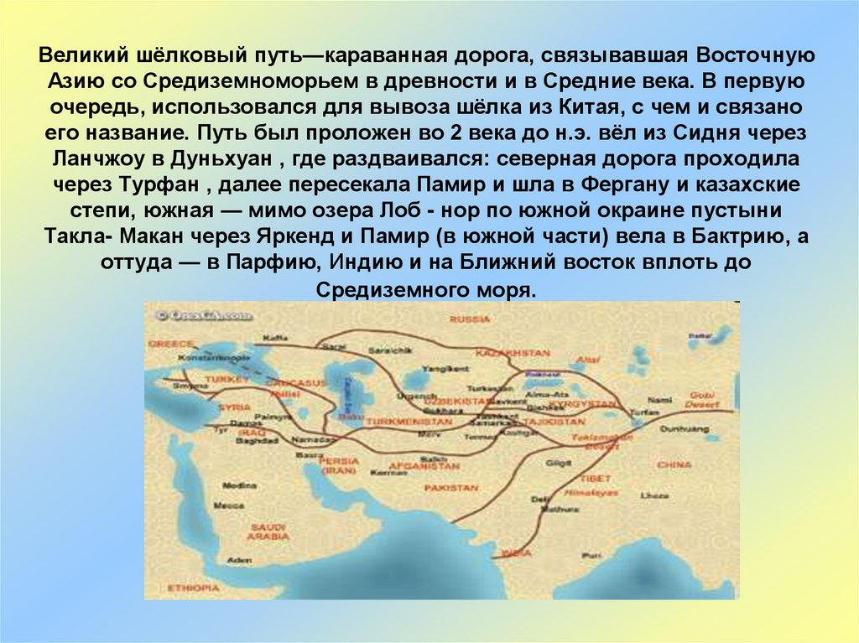
Рис.3. Карта Великого шелкового пути.
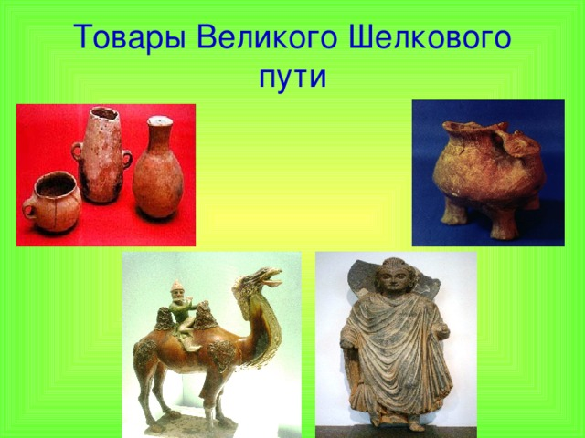
Рис.4. Товары Великого шелкового пути.

